1微信搜索：平安保险好生活小程序，授权登录
2.登录小程序后，点击我的-理赔
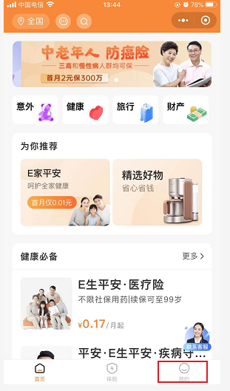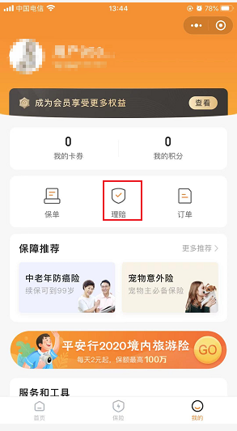

3.在理赔中心，点击我要报案
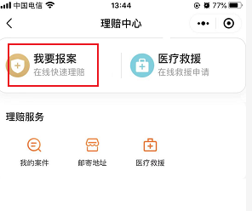

4.填写报案信息
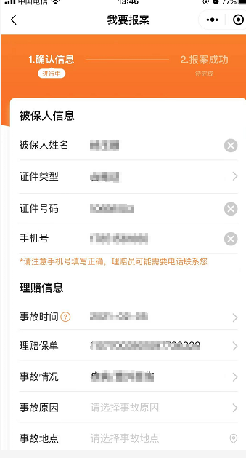

5.报案信息填写完毕，点击提交，理赔申请书授权签名
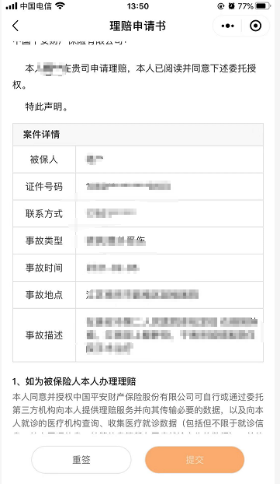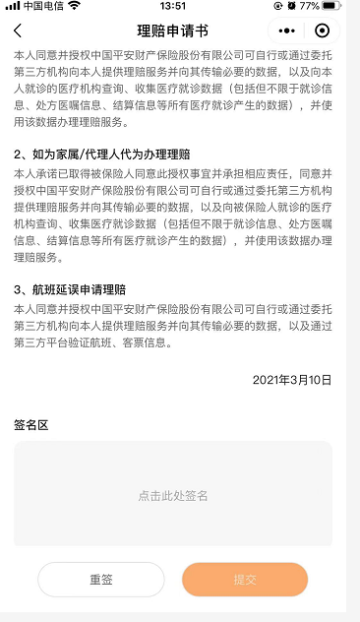
6.签名提交后，填写被保人的银行账户信息后，上传理赔材料
